班级动态(4.11）
一、来园基本情况
来园人数：应到30人，实到29人，1人病假。
儿童（男孩） | 来园情绪 | 自主放物品 | 自主早点 | 儿童（女孩） | 来园情绪 | 自主放物品 | 自主早点
王秋逸 | √ | √ | 来园较晚 | 肖妙青 | √ | √ | √
纪苏晨 | √ | √ | √ | 嵇羽晞 | √ | √ | √
赵夏冉 | √ | √ | √ | 管亦星 | √ | √ | 来园较晚
白新奇 | √ | √ | 来园较晚 | 陈怡何 | √ | √ | √
丁载誉 | √ | √ | √ | 陈艺茹 | √ | √ | √
杨言希 | √ | √ | √ | 刘佩琦 | √ | √ | √
樊晏清 | √ | √ | √ | 朱柯逸 | √ | √ | √
邵祉琛 | √ | √ | √ | 胡欣芮 | √ | √ | √
刘与一 | √ | √ | √ | 李梦兮 | √ | √ | 来园较晚
蔡镇远 | √ | √ | √ | 张心愉 | √ | √ | √
崔子瑜 | √ | √ | √ | 徐佳一 | √ | √ | √
陶书宇 | √ | √ | √ | 曹婳 | √ | √ | √
李一凡 | √ | √ | √ | 顾一冉 | √ | √ | √
冯子乐 | √ | √ | √ | 朱天文 | 请假 | 请假 | 请假
孔梓睿 | √ | √ | 来园较晚 | 黄雅萌 | √ | √ | √

二、户外活动

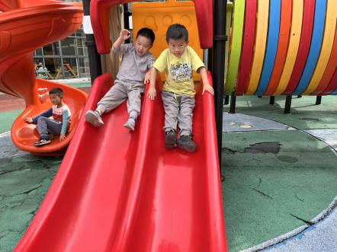 | 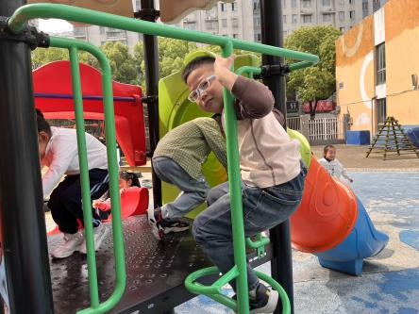 | 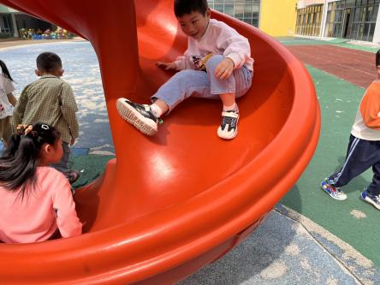
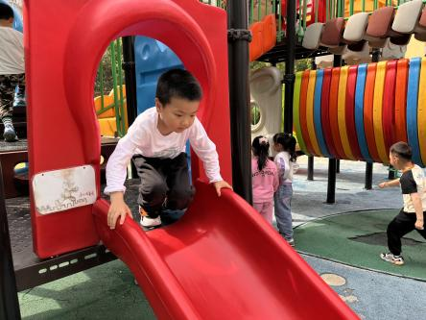 | 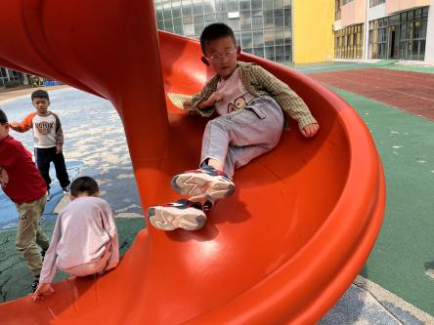 | 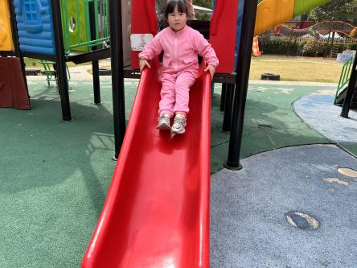

三、集体活动
本次半日活动通过品尝不同种类的食物，了解食物的多样性，培养健康的饮食习惯。同时，美食嘉年华活动也是增进亲子关系的机会，共享亲子时光，加深彼此之间的情感联系，美食嘉年华活动还能丰富幼儿园的文化生活，营造欢乐、和谐的氛围。小宝贝们在活动中可以结交新朋友，拓展社交圈子，增强自信心和表达能力。
对于大班年龄特征的幼儿来讲，已经对美食节有了一定的了解，但是对于自主卖卖不是特别熟悉，因此，开展本次活动主要让幼儿通过亲身的参与，感受美食节的乐趣。
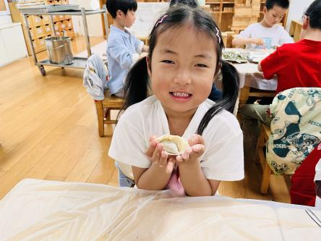 | 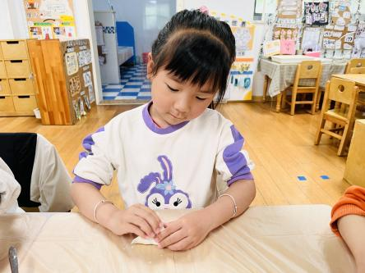 | 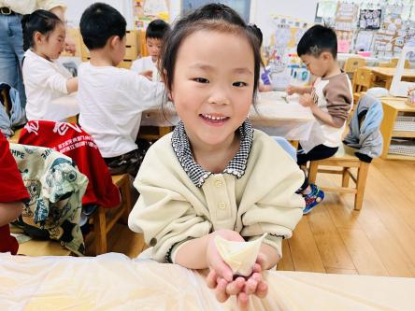
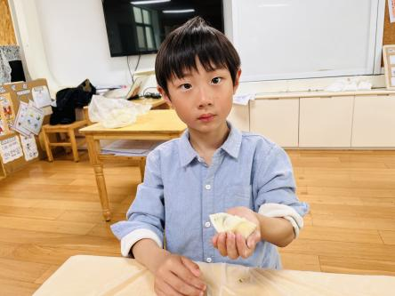 | 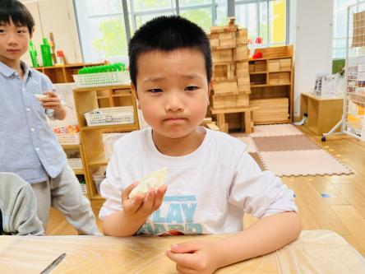 | 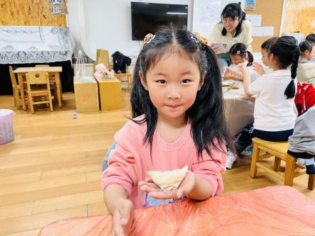
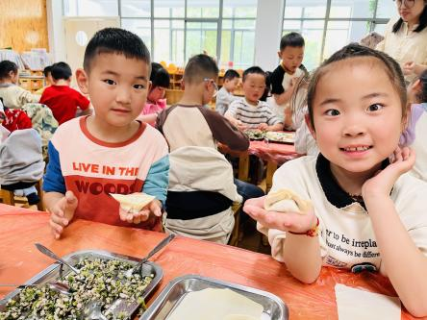 | 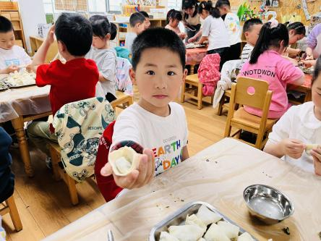 | 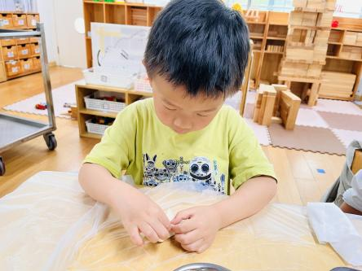
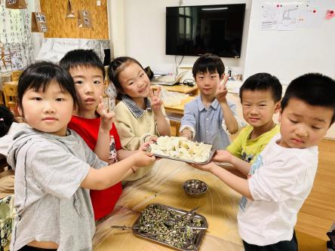 | 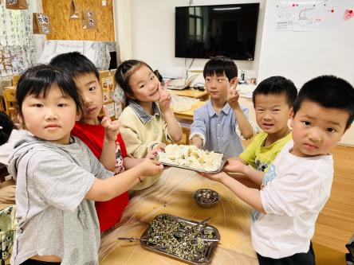 | 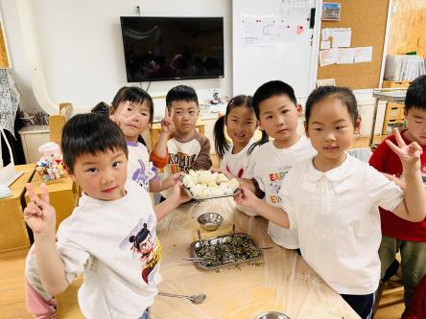

五、家园联系
周末天气变化剧烈，伴有大风大雨，幼儿在家要注意安全。

